MARCO LEGAL

• Forma de constitución de la empresa:

Tipo de persona | Persona Moral
Tipo de sociedad | Sociedad Anónima de Capital Variable (S.A. de C.V.)
Motivo | Se conformará así la sociedad para poder diferenciar la personalidad jurídica del negocio de la de los socios; así también, demanda el pago de las acciones de cada uno de ellos, y al ser de Capital Variable, permite el aumento o disminución del capital social por las aportaciones o retiro de los socios sin formalidades excesivas.

• Régimen fiscal bajo el cual tributará:

Régimen | Régimen Simplificado de Confianza para Personas Morales (RESICO-PM) (602)
Justificación | Al elegirse este régimen, se tiene como beneficio la Deducción Inmediata de Inversiones. A diferencia del Régimen General (con depreciación lenta), el RESICO-PM permite deducir gran parte de los activos fijos en el ejercicio de inversión, lo que reduce la base gravable del ISR en el primer año y mejora el flujo de efectivo, garantizando mayor liquidez.

• Principales obligaciones en materia fiscal:

Obligación | Descripción
ISR (Impuesto Sobre la Renta) | Calcular y pagar el 30% sobre el resultado fiscal del ejercicio.
Pagos Provisionales | Realizar pagos mensuales a cuenta del impuesto anual a más tardar el día 17 del mes posterior al que corresponda el pago.
IVA (Impuesto al Valor Agregado) | Gravar la venta de alimentos preparados a la tasa del 16%. Se debe pagar mensualmente la diferencia entre el IVA trasladado (cobrado) y el IVA acreditable (gastos).
ISN (Impuesto Sobre Nómina) | Remunerar el trabajo personal, integrando al sueldo o salario, los pagos hechos en efectivo por cuota diaria; cuando el contrato tenga como objeto la prestación de un servicio, aplicando la tasa del 3%.
Contabilidad Electrónica | Llevar contabilidad conforme al Código Fiscal de la Federación.
Facturación | Expedir Comprobantes Fiscales Digitales por Internet (CFDI) por los ingresos percibidos.
Declaración Anual | Presentar la declaración del ejercicio dentro de los tres meses siguientes al cierre del año (enero-marzo).
Declaración Informativa de Partes Relacionadas | En caso de operaciones con partes relacionadas, presentar la información correspondiente a más tardar el 15 de mayo del año posterior.
Control de Inventarios | Llevar un control de inventarios de mercancías y materias primas, producto en proceso y terminados, conforme al sistema de inventarios perpetuos.
Estado de Posición Financiera e Inventario Físico | Formular un estado de posición financiera y levantar inventario de existencias a la fecha en que termine el ejercicio.
PTU (Participación de los Trabajadores en las Utilidades) | Determinar en la declaración anual el monto que corresponda a la participación de los trabajadores en las utilidades de la empresa.
Avisos de “Lavado de Dinero” | Reportar pagos grandes en efectivo o préstamos para la inversión:  • Contraprestaciones superiores a $100,000  • Préstamos o aportaciones de capital en efectivo mayores a $600,000

• Principales obligaciones en materia laboral y el esquema salarial que utilizará para sus colaboradores:

Obligación | Esquema salarial
Esquema Salarial | Sueldos y salarios (trabajo personal subordinado). Incluye gratificaciones, percepciones, habitación, primas, comisiones, prestaciones en especie, emolumentos; aportaciones del patrón al fondo de ahorro constituido a favor de sus trabajadores; así como contraprestaciones contractuales.
Seguridad Social (IMSS) | Inscribir a los trabajadores, llevar registros de nómina y pagar las cuotas obrero-patronales (Seguro de riesgos de trabajo, enfermedades y maternidad, invalidez y vida, retiro, cesantía y vejez).
INFONAVIT | Aportar el 5% sobre los salarios de los trabajadores para el Fondo de Vivienda.
ISN – Estatal (Impuesto Sobre Nómina) | Obligación de pagar el 3% sobre el monto total de remuneraciones (sueldos, aguinaldos, primas) por ser un negocio establecido en el Estado de Veracruz (Código Financiero de Veracruz).
Retenciones de ISR | Retener y enterar el ISR de los trabajadores sobre sus sueldos (Nómina), calculado en base al salario semanal: el LI (171.79 x 6.40% + 3.29 = Total de ISRA.

• Otros trámites o permisos legales (Giro de Alimentos/Taquería)

Trámite o permiso | Descripción
Licencia de funcionamiento y Cédula de empadronamiento | Trámite ante la Dirección de Comercio del Ayuntamiento de Córdoba. Requiere Constancia de Situación Fiscal y pago de predial.
Constancia de Zonificación (Uso de suelo) | Ante Desarrollo Urbano, para certificar que la ubicación permite el giro comercial.
Permiso de anuncios | Para la colocación de rótulos o lonas exteriores.
Visto bueno de Protección Civil | Validación de medidas de seguridad (extintores tipo K, instalaciones de gas y eléctricas certificadas, señalética) y contar con un Programa Interno de Protección Civil.
Aviso de funcionamiento sanitario | Ante la autoridad sanitaria (Salubridad/COFEPRIS) conforme a la NOM-251-SSA1-2009 para el manejo higiénico de alimentos.
Manejo de residuos | Contrato o plan para la recolección de basura (separada en orgánica/inorgánica) y manejo especial de aceite quemado (prohibido tirarlo al drenaje).

• Anexos (Trámites o permisos)

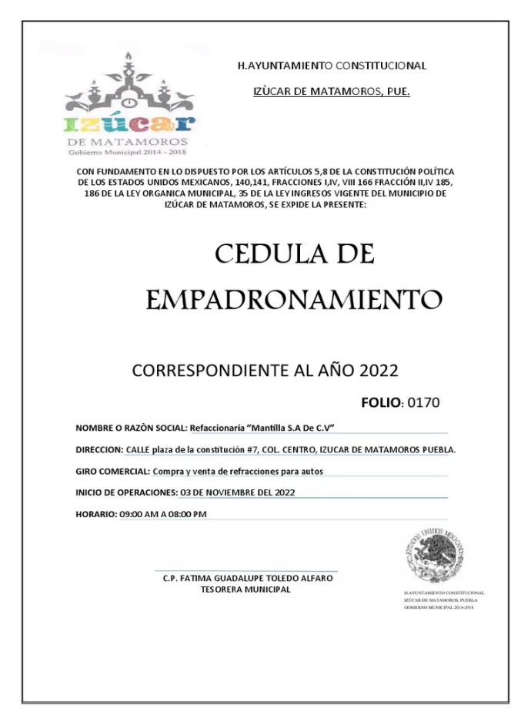
Cédula de empadronamiento

Licencia de Funcionamiento



Constancia de Zonificación (Uso de suelo) (1)
Constancia de Zonificación (Uso de suelo) (2)

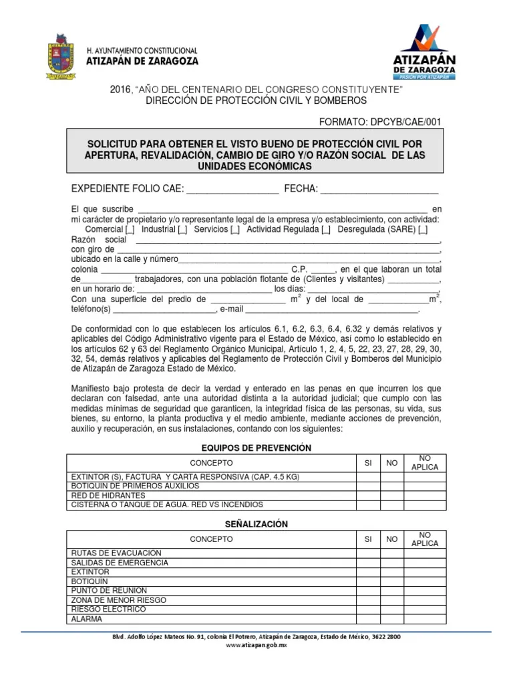
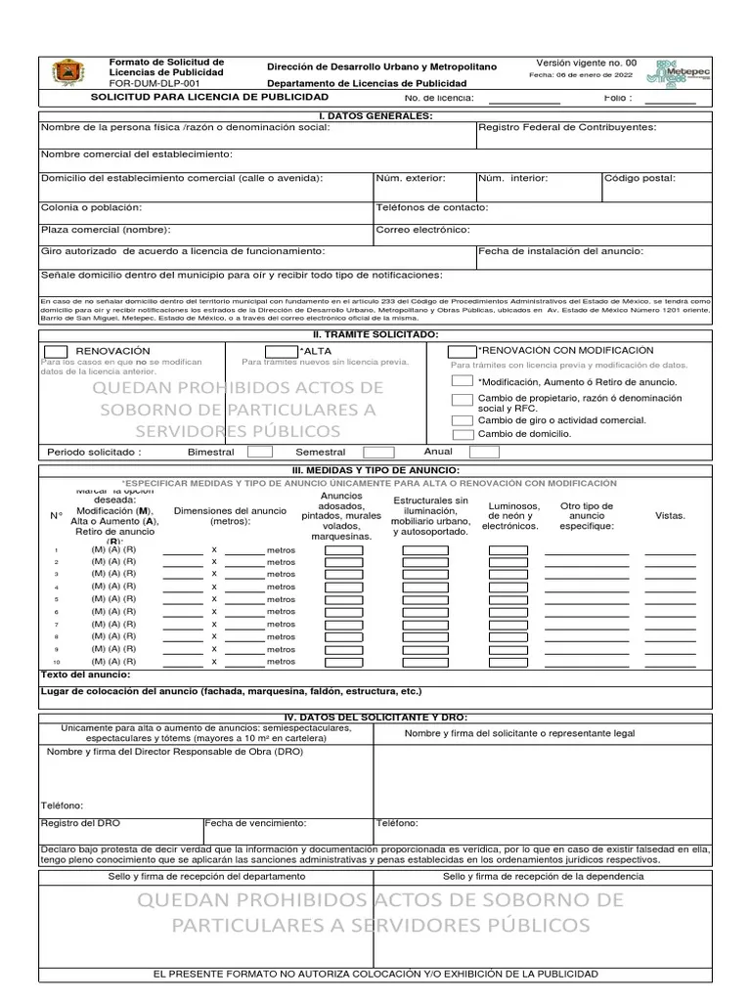
Visto bueno de Protección Civil
Permiso de anuncios

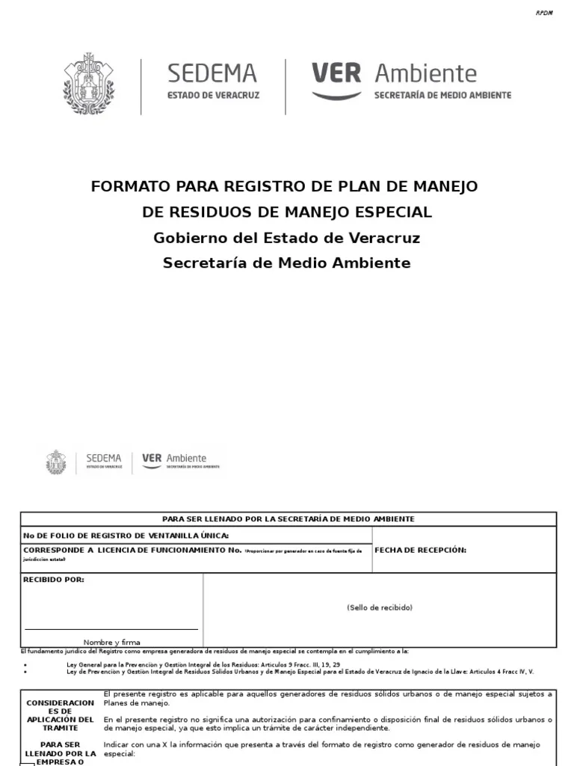
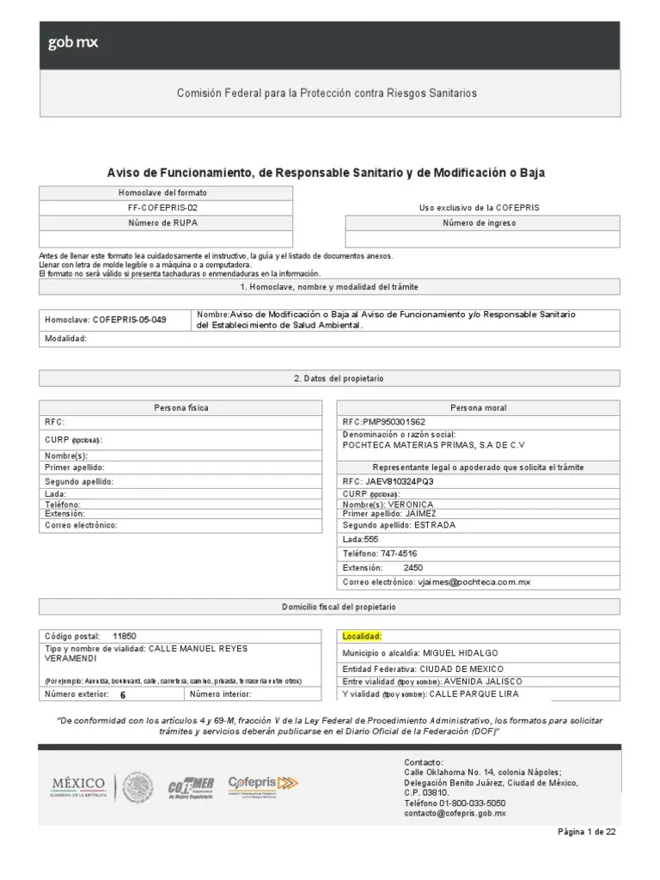
Manejo de residuos
Aviso de funcionamiento sanitario

